FERRAGENS CASA DO POVO
NURTATI RAHARDJA – ME
RUA DR. LUCIO MALTA, 235 – CENTRO – JACAREI – SP
CNPJ: 04.116.874/0001-60 I.E.: 392.203.095.112
TEL.: 012-3951-9932

JACAREI 26/06/2024

02 pc caixa ferramentas box 20” utility são bernado 89,90

179,80

Especificações: Caixa de ferramenta, para armazenar e transportar ferramentas e acessórios em geral, possuir travas de metal para impedir abertura da tampa durante o transporte, com local para cadeado, alça de transporte, possuir alta resistência ao desgaste e impacto originado pelo uso constante, capacidade para mínimo 5kg, dimensões: altura : 22,00 cm largura: 24,00 cm comprimento: 50,00 cm tipo: caixa para ferramentas material: plástico/ polipropileno
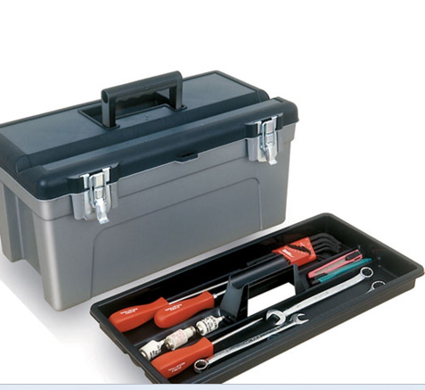

Prazo de entrega:30 dias
Validade da Proposta:07 dias
Prazo de pagamento 25dfs
Responsável pela proposta: Nilmar

